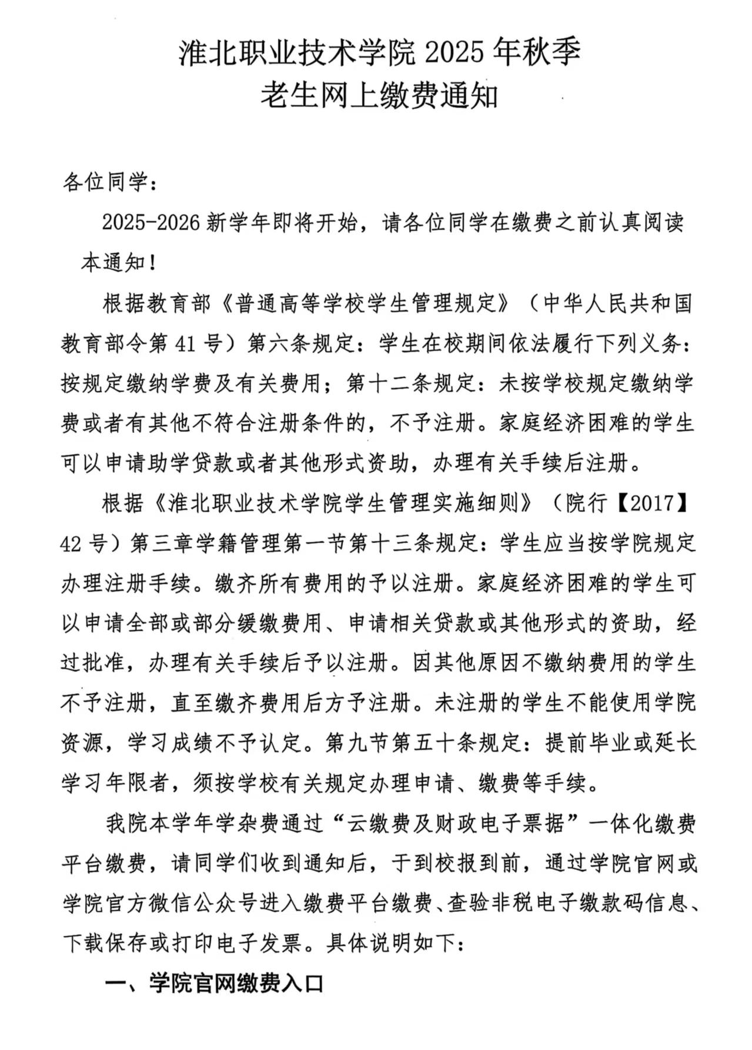
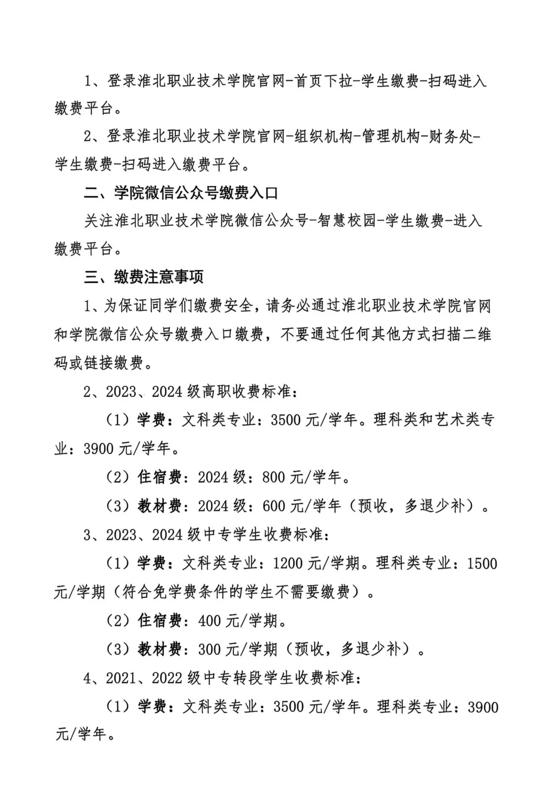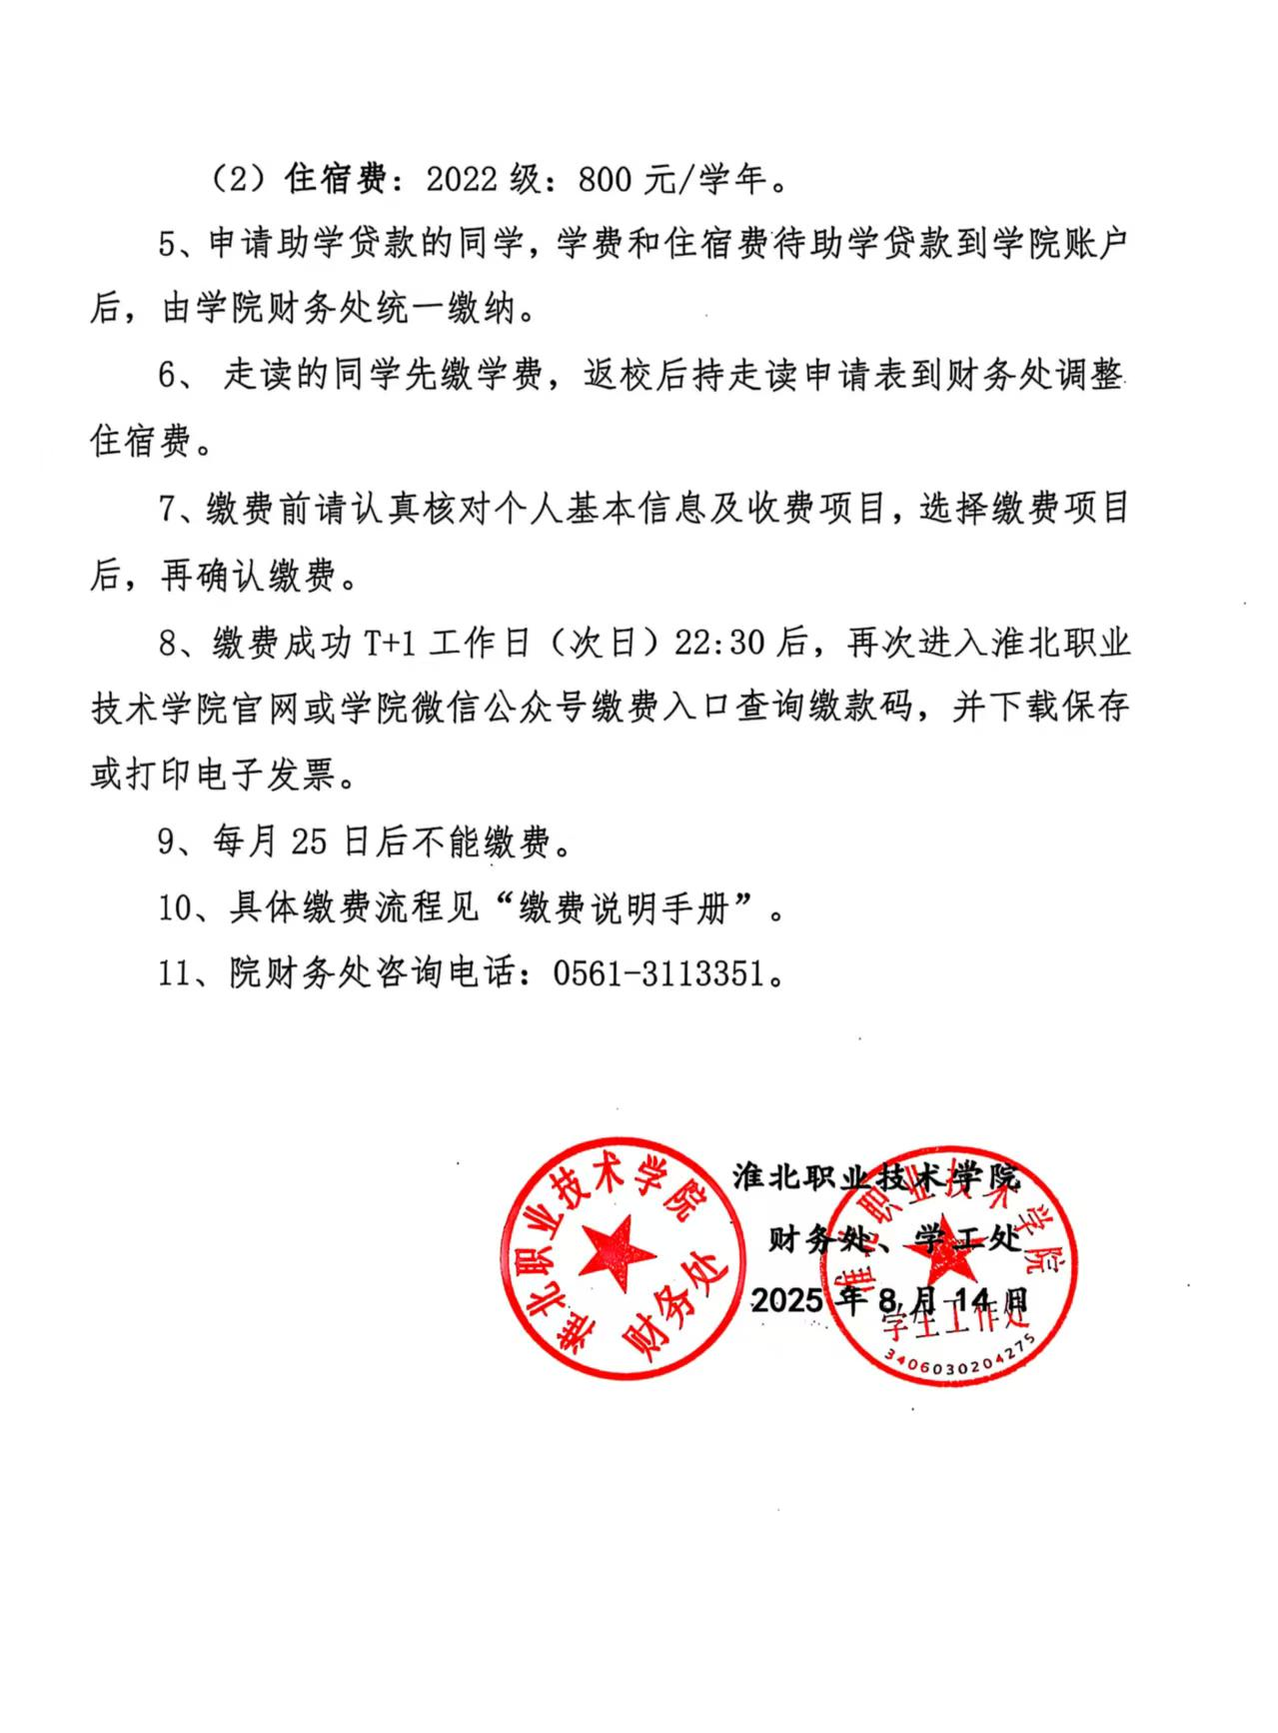

淮北职业技术学院2025年秋季
老生网上缴费通知

各位同学：
2025-2026新学年即将开始，请各位同学在缴费之前认真阅读本通知！
根据教育部《普通高等学校学生管理规定》（中华人民共和国教育部令第41号）第六条规定：学生在校期间依法履行下列义务：按规定缴纳学费及有关费用；第十二条规定：未按学校规定缴纳学费或者有其他不符合注册条件的，不予注册。家庭经济困难的学生可以申请助学贷款或者其他形式资助，办理有关手续后注册。
根据《淮北职业技术学院学生管理实施细则》（院行【2017】42号）第三章学籍管理第一节第十三条规定：学生应当按学院规定办理注册手续。缴齐所有费用的予以注册。家庭经济困难的学生可以申请全部或部分缓缴费用、申请相关贷款或其他形式的资助，经过批准，办理有关手续后予以注册。因其他原因不缴纳费用的学生不予注册，直至缴齐费用后方予注册。未注册的学生不能使用学院资源，学习成绩不予认定。第九节第五十条规定：提前毕业或延长学习年限者，须按学校有关规定办理申请、缴费等手续。
我院本学年学杂费通过“云缴费及财政电子票据”一体化缴费平台缴费，请同学们收到通知后，于到校报到前，通过学院官网或学院官方微信公众号进入缴费平台缴费、查验非税电子缴款码信息、下载保存或打印电子发票。具体说明如下：
一、学院官网缴费入口
1、登录淮北职业技术学院官网-首页下拉-学生缴费-扫码进入缴费平台。
2、登录淮北职业技术学院官网-组织机构-管理机构-财务处-学生缴费-扫码进入缴费平台。
二、学院微信公众号缴费入口
关注淮北职业技术学院微信公众号-智慧校园-学生缴费-进入缴费平台。
三、缴费注意事项
1、为保证同学们缴费安全，请务必通过淮北职业技术学院官网和学院微信公众号缴费入口缴费，不要通过任何其他方式扫描二维码或链接缴费。
2、2023、2024级高职收费标准：
（1）学费：文科类专业：3500元/学年。理科类和艺术类专业：3900元/学年。
（2）住宿费: 2024级：800元/学年。
（3）教材费: 2024级：600元/学年（预收，多退少补）。
3、2023、2024级中专学生收费标准：
（1）学费：文科类专业：1200元/学期。理科类专业：1500元/学期（符合免学费条件的学生不需要缴费）。
（2）住宿费: 400元/学期。
（3）教材费: 300元/学期（预收，多退少补）。
4、2021、2022级中专转段学生收费标准：
- 学费：文科类专业：3500元/学年。理科类专业：3900元/学年。
- 住宿费: 2022级：800元/学年。
5、申请助学贷款的同学，学费和住宿费待助学贷款到学院账户后，由学院财务处统一缴纳。
6、 走读的同学先缴学费，返校后持走读申请表到财务处调整住宿费。
7、缴费前请认真核对个人基本信息及收费项目，选择缴费项目后，再确认缴费。
8、缴费成功T+1工作日（次日）22:30后，再次进入淮北职业技术学院官网或学院微信公众号缴费入口查询缴款码，并下载保存或打印电子发票。
9、每月25日后不能缴费。
10、具体缴费流程见“缴费说明手册”。
11、院财务处咨询电话：0561-3113351。

淮北职业技术学院
财务处、学工处
2025年8月14日

缴费说明手册

一、进入缴费平台后，支付宝或微信扫
描缴费二维码。

二、缴费查询
1. 选择校区(选择非必输）和缴费年度，输入姓名、学号（非必输项）、
身份证号和正确的验证码
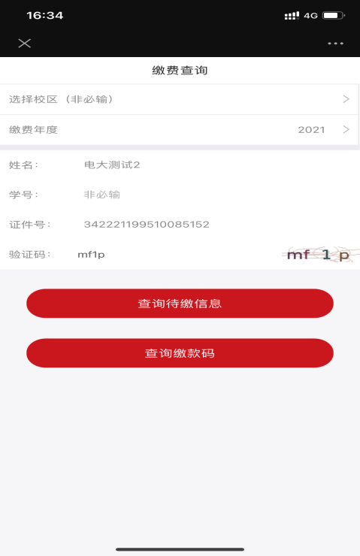
2. 点击查询缴费信息

三、查看缴费详情
1. 核对基本信息及收费项目
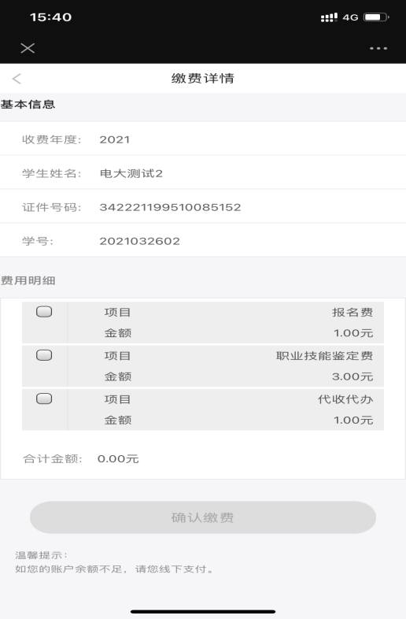

2. 选择缴费项目后，点击确认缴费，跳转至缴费成功界面
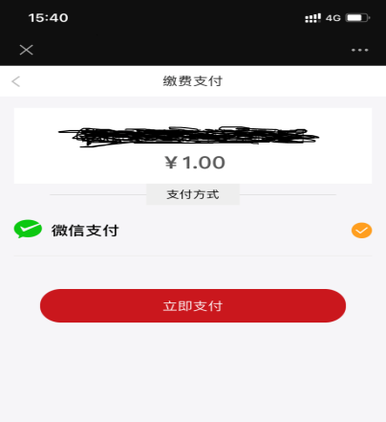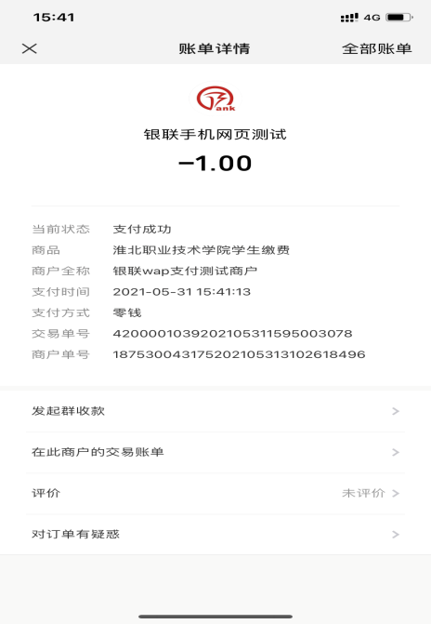

四、缴费成功后T+1日22:30分后查询
已缴信息，下载保存或打印电子发票
1. 再次扫描二维码填写基本信息
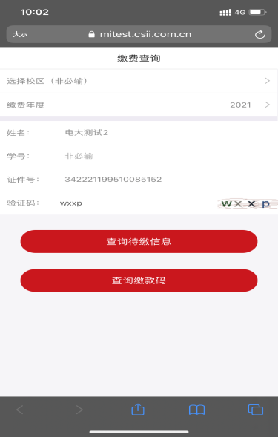

2. 点击查询缴款码查看已缴信息
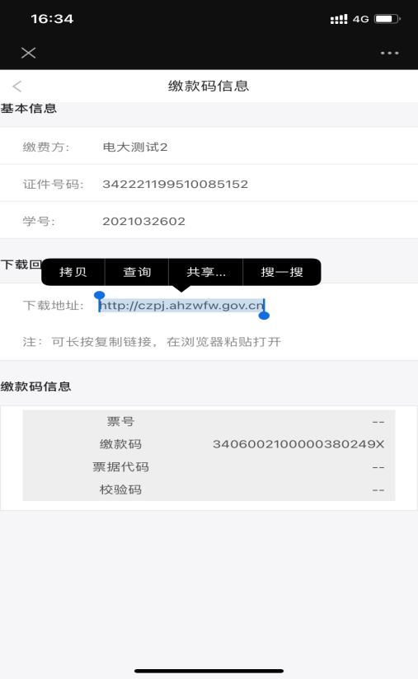

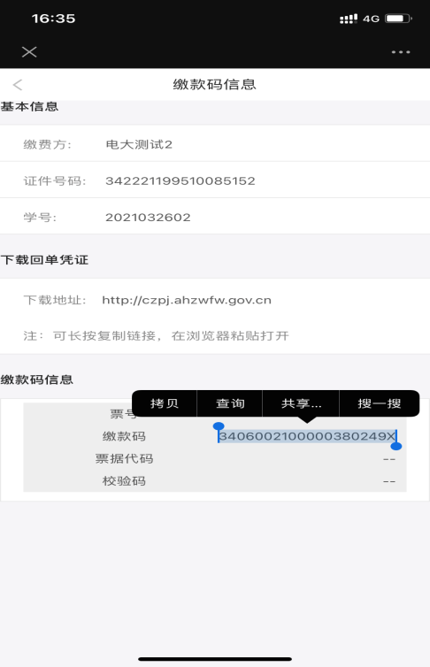

3. 根据缴款码下载回单：进入网址（可复制或全选网址-搜一搜-点击链接）后默认是电子票号查验界面，然后选择缴款码查验，输入缴款码（可复制），查看电子发票（可下载保存或打印）。
回单下载地址：http://czpj.ahzwfw.gov.cn:8888/
